MODELO 1 – Ejemplo de Carta de Solicitud Formal

(Lugar y fecha de elaboración)
A la atención de:
(Título y nombre completo)
(Cargo)
(Nombre de la institución o empresa)
Estimado(a)

Tengo el agrado de dirigirme a usted en la oportunidad de saludarle, e informarle que Yo (título y nombre completo) con número (documento de identidad), desempeñándome en esta empresa en el cargo de (nombre del cargo),
deberé ausentarme durante (número de días) hábiles (el) próximo mes de (ej: octubre), los cuales se corresponden con la fecha desde el martes (ej: 22_07_2018) hasta el el viernes (ej: 26 07 2018) inclusive.

Motivado a (Ej: la realización de exámenes médicos y pruebas paraclínicas, que serán realizadas a mi Sra. esposa en la localidad de Girona, quien se encuentra padeciendo de un cuadro clínico confuso, que amerita el descarte de patologías autoinmunes u oncológicas).

Por esta razón, (Ej: debido a que tendré que transportar y cuidar de ella durante su estadía en el centro médico), me es imposible cumplir con mis obligaciones durante el periodo antes mencionado. Le informo con la mayor antelación que me fue posible, con la intención de causar la menor alteración del normal funcionamiento de la empresa, y permitir la apropiada planificación de mi carga laboral. Agradeciendo de antemano, su colaboración y sus buenos oficios para atender y aprobar mi solicitud, me despido deseándole un feliz día.

ATTE:
(firma autógrafa)
(nombre completo)
(Título y Cargo)

MODELO 2 – Ejemplo de Carta de Solicitud Formal
Carta de solicitud formal de aumento del límite de crédito

(Lugar y fecha de elaboración)
A la atención de:
(Título y nombre completo)
(Cargo público o privado)
(Nombre de la institución o empresa)

Estimado(a)
Me complace dirigirme a usted y a la distinguida (junta evaluadora de su prestigiosa institución financiera) esperando que todos se encuentren bien. Mi nombre es (título y nombre completo) portador del documento de identidad (número), cliente de su institución desde (año de apertura de cuenta), la cual siempre ha sido manejada de manera responsable por mi parte.
El motivo de mi comunicación es la solicitud del aumento en el límite de crédito de mi (línea de crédito) (número de la cuenta o tarjeta), la cual he utilizado durante los últimos (48) meses, de manera puntual. He realizado los pagos en las fechas determinadas, habiendo abonado de cuatro a cinco veces más del monto mínimo requerido durante los últimos (12) meses, demostrando una capacidad de pago mayor. Todo esto aunado a que he anexado mi última declaración de impuestos sobre la renta, e incluido, mi nuevo salario por nómina de la empresa en la que laboro.
Le solicito muy respetuosamente que mi historial crediticio sea reevaluado y mi límite de crédito aumentado, con el fin de que este se adapte a los requerimientos actuales de la economía, y me pueda ser de mayor utilidad.
Sin contar con ningún otro particular, me despido cordialmente de usted, esperando su respuesta positiva a esta solicitud.
ATTE:

(firma autógrafa)
(Nombre completo)
(número de identificación

Estimado(a) Usuario:
Descubre las mejores formas de hacer dinero por Internet gracias a este e-book GRATUITO de 10 maneras comprobadas de ganar dinero por Internet.

Descarga este e-book gratis: https://www.modelos-de-carta.com/descargar-2/
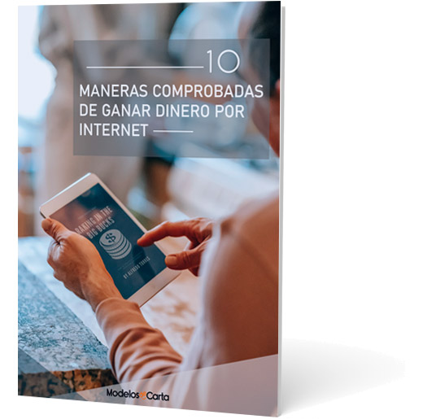

Además, encuentra más cartas de presentación para descargar gratis y utilizar en todo momento:
- Cómo Redactar una Carta de Renuncia
- + Ejemplos de Cartas https://www.modelos-de-carta.com/ejemplos-de-cartas/
- Carta de recomendación https://www.modelos-de-carta.com/modelos-carta-de-recomendacion/
- Carta de renuncia https://www.modelos-de-carta.com/modelos-carta-de-renuncia/
- Carta de solicitud https://www.modelos-de-carta.com/modelos-carta-de-solicitud/
- Carta de agradecimiento https://www.modelos-de-carta.com/modelos-carta-de-agradecimiento/
- Carta formal https://www.modelos-de-carta.com/carta-formal/
- Carta poder https://www.modelos-de-carta.com/carta-poder/
- Carta invitación https://www.modelos-de-carta.com/invitacion/

Información de copyright: Por favor leer este mensaje
©Estos ejemplos de carta gratuitos son propiedad de Azurius S.L. Puedes descargarlos y modificarlos sin ningún problema, siempre y cuando sea para su uso personal. No olvides quitar este aviso de copyright antes de modificar e imprimir tu carta.
No se puede distribuir ni revender estos ejemplos, ni sus derivados. No puede ponerlos a disposición en otros sitios web sin nuestro permiso previo. Para cualquier pregunta relacionada con el uso de estos ejemplos, escríbenos a contacto@modelos-de-carta.com

